高三重点班期末考试生物试题
一、单项选择题（54分）
1. 下列关于细胞结构和功能的描述不正确的是
A. 原核细胞中同时含DNA和RNA，但只有DNA是遗传物质
B. 动物细胞的主要能源物质是糖类，植物细胞的主要能源物质是ATP
C. 动物细胞和单细胞藻类的有丝分裂与中心体有关
D. 原核细胞与真核细胞的生物膜的组成成分基本相同，但是原核细胞没有生物膜系统。
2. 下面有关生物实验的叙述中正确的一组是
A. 在探究酵母菌细胞呼吸的方式实验中，二氧化碳可使溴麝香草酚蓝由蓝变黄再变绿
B. 将糖尿病病人的尿液加入斐林试剂，呈现砖红色沉淀
C. 观察洋葱根尖细胞有丝分裂时，品质好的高倍镜可以看到细胞板的形成过程
D. 在探究细胞大小与物质运输的关系实验中，计算紫红色区域的体积与整个琼脂块的体积之比，不能反应NaOH进入琼脂块的速率。
3. 基因沉默是指生物体中特定基因由于种种原因不表达。某研究小组发现染色体上抑癌基因邻近的基因能指导合成反义RNA，反义RNA可以与抑癌基因转录形成的mRNA形成杂交分子，从而阻断抑癌基因的表达，使细胞易于癌变，据图分析，下列叙述正确的是
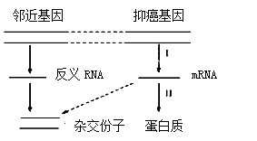
A. 邻近基因指导合成的反义RNA是通过逆转录过程
B. 与完成过程Ⅱ直接有关的RNA有两种，即mRNA、rRNA
C. 细胞中若出现了杂交分子，则抑癌基因沉默，此时过程Ⅱ被抑制
D. 与邻近基因和抑癌基因相比，组成图中杂交分子的碱基有A、G、C、T、U五种
4. 下图1表示某二倍体动物的一个性原细胞经减数分裂过程传递基因的情况；图2表示该动物的性原细胞在正常分裂过程中，每条染色体上DNA含量和细胞中染色体组变化情况，下列有关分析正确的是
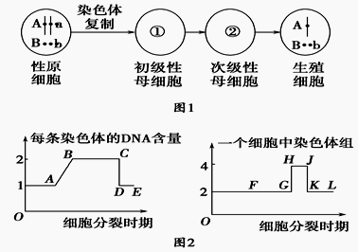
A. 根据图1中生殖细胞的基因组成情况，如不考虑交叉互换和基因突变,可以肯定染色体数目变异发生在细胞①中
B. 在图1中，若不考虑基因突变，则一个精原细胞产生的精子中基因型只有2种
C. 图2左图中基因突变和基因的表达主要发生在A点以前
D. 图2中在BC段不会发生基因重组，CD段和GH段变化的原因相同
5. 研究发现，高频刺激DA神经元，平均放电频率会增强(放电频率是指单位时间内完成周期性放电的次数）。当刺激DA神经元时，也会释放一种兴奋性的神经递质多巴胺作用于下一个神经元。下列与高频刺激DA神经元有关的叙述正确的是
A. DA神经元动作电位数值显著增大
B. DA神经元静息电位数值显著增大
C. 平均放电频率的增强是突触后膜K⁺大量外流形成的
D. 下一个神经元突触后膜钠离子内流
6. 下列配子的产生与减数第一次分裂后期染色体的异常行为密切相关的是
A. 基因型为AaX^{B}X^{b}的雌性个体产生AX^{B}、AX^{b}、aX^{B}、aX^{b}四种配子
B. 次级卵母细胞在减数第二次分裂后期含有2条X染色体
C. 基因型为AaX^{b}Y的雄性个体产生AaX^{b}和Y的异常精子
D. 基因型为AaX^{B}X^{b}的某卵原细胞产生aX^{B}、A、AX^{b}X^{b}的三个极体
7. 下列关于细胞结构和功能的说法中，正确的是
A. 组成SARS病毒的遗传物质含有8种核苷酸
B. 大肠杆菌没有中心体，也能进行有丝分裂
C. 人体的少数细胞中没有细胞核
D. 家兔的不同细胞中线粒体数量不同，与基因无关
8. 单体的排列顺序不同是许多生物大分子具有差异性的原因之一，下列选项中与此无关的是
A. 糖原、淀粉和纤维素之间的差异
B. 细胞膜上不同载体蛋白之间的差异
C. mRNA、rRNA和tRNA之间的差异
D. 同一条染色体上不同基因之间的差异
9. 下列有关DNA的叙述，正确的是
A. 若mRNA上的碱基缺失，将导致基因突变
B. 发生在体细胞中的基因突变属于不可遗传的变异
C. 不同DNA分子的（A+C)/(T+G)的比值相同
D. mRNA上的每个密码子都有特定的转运RNA与之对应
10. 动物细胞均具有高尔基体，下列依据高尔基体囊泡内容物对细胞作出的判断中，正确的是
A. 若为消化酶，则一定会被排出细胞到达内环境中
B. 若为神经递质，则该细胞会出现染色体的复制
C. 若为抗体，则该细胞参与了非特异性免疫
D. 若为胰岛素，则该细胞表面有血糖的受体
11. 下列与细胞相关的叙述，正确的是
A. 细胞膜是所有细胞的边界
B. DNA和RMA都可充当细胞的遗传物质
C. 细胞核位于细胞的正中央，所以它是细胞的控制中心
D. 所有生物都以细胞作为结构和功能的基本单位
12. 下列关于生物膜透性与物质出入生物膜方式的叙述，正确的是
A. 核糖体合成的分泌蛋白能够自由透过高尔基体膜
B. 核糖体中合成的与光合作用相关的蛋白须通过内质网输入叶绿体
C. 子叶细胞中包被蛋白质颗粒的膜(如液泡膜)对葡萄糖具有选择透过性
D. 细胞外高浓度的某种酶可以自由扩散进入细胞
13. 下列有关叶绿体和线粒体内部分代谢活动的叙述，正确的是
A. 叶绿体内：CO₂→C₃→C₆H₁₂O₆，线粒体内C₆H₁₂O₆→C₃→CO₂
B. 两种细胞器都与能量转换有关，且其能量转换都只发生在膜上
C. ATP和[H]在叶绿体中随水的分解而产生，在线粒体中随水的生成而产生
D. 叶绿体代谢产生的水可以被线粒体利用，线粒体代谢产生的水也可以被叶绿体利用
14. 基因组编辑技术是研究基因生物功能的重要手段，下图是对某生物B基因进行定点编辑的过程，该过程中用sgRNA可指引核酸内切酶Cas9结合到特定的切割位点，相关说法不正确的是
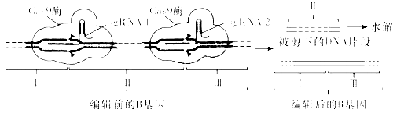
A. 靶基因部分序列与sgRNA通过碱基互补配对原则进行配对
B. 核酸内切酶Cas9可断裂脱氧核糖核苷酸之间的磷酸二酯键
C. 被编辑后的B基因与编辑前的B基因互称为非等位基因
D. 通过破坏B基因后生物体的功能变化可推测B基因的功能
15. 下列四种人体细胞与细胞中发生的生命活动，对应正确的是
A. 胰岛A细胞：细胞核中转录胰岛素基因
B. 唾液腺细胞：高尔基体中合成、加工唾液淀粉酶
C. 传出神经元：突触后膜释放神经递质
D. 成熟红细胞：葡萄糖协助扩散进入红细胞内
16. 艾滋病病毒的基因组由两条相同的RNA组成。下列对该病毒的描述正确的是
A. 可利用自身核糖体合成蛋白质外壳
B. 通过主动运输的方式进入宿主细胞
C. 其较强变异性给疫苗研制带来困难
D. 用煮沸或高压蒸汽的方法难以灭活
17. 下列实验操作过程需要设置对照的是
A. 观察DNA在人的口腔上皮细胞中的分布
B. 用菠菜的绿叶进行色素的提取和分离实验
C. 土壤中分解尿素的细菌的分离与计数实验
D. 用样方法调查某草地中蒲公英的种群密度
18. 科研人员分别将蛋白C基因和蛋白G（葡萄糖转运蛋白）基因与空质粒连接，构建表达载体。将空质粒和上述两种表达载体分别转入三组蛋白G缺陷细胞，在三种不同浓度的葡萄糖间隔刺激下，测定三组细胞的葡萄糖转运速率，结果如下图。下列分析不正确的是
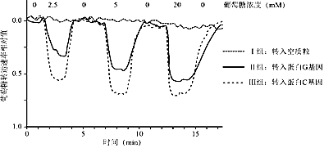
A. Ⅰ组实验的目的是排除空质粒对实验结果的影响
B. Ⅱ、Ⅲ组葡萄糖转运速率随葡萄糖浓度增加而减小
C. 由实验结果推测蛋白C是一种葡萄糖转运蛋白
D. 实验结果表明蛋白C的转运功能强于蛋白G
19. 用规范操作对某未知样品的成分进行鉴定，所用试剂和溶液呈色的结果如表所示，该样品是
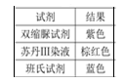
A. 可溶性淀粉溶液 B. 葡萄糖溶液
C. 鸡蛋清溶液 D. 植物油
20. 图示化合物中能被肠肽酶作用的化学键是
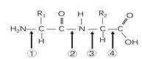
A. ① B. ②
C. ③ D. ④
21. 某班级为探究植物细胞外界溶液浓度与质壁分离程度的关系，用原生质层长度（B）与细胞长度（A）的比值B/A表示质壁分离程度，用不同浓度的NaCl溶液进行实验，结果如图所示。下列有关叙述错误的是
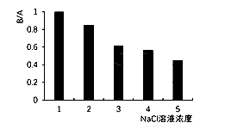
A. 浓度1可能是清水对照
B. NaCl溶液浓度从1至5逐渐升高
C. 浓度2已引起质壁分离
D. 外界溶液浓度越大，则质壁分离程度越小
22. 下列图示生物无细胞结构的是
A. 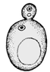 B. 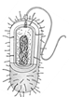 C. 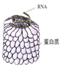 D. 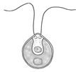
23. 下列有关生物进化的叙述正确的是（ ）
A. 在进化地位上越高等的生物其适应能力一定越强
B. 生物多样性的形成也就是新的物种不断形成的过程
C. 自然选择通过作用于个体的表现型而改变种群基因频率
D. 使用杀虫剂必将导致害虫产生抗药性，进而形成新物种
24. 2016年12月1日，美国Cell（《细胞》）杂志上的一项研究表明，用于治疗疟疾的青蒿素或许还可以拯救数亿糖尿病患者．科学家们发现青蒿素可与一种Gephyrin蛋白相结合，能激活GABA受体（活细胞信号的主要开关），引发胰岛A细胞一系列的变化，使得胰岛A细胞也能产生胰岛素，从而转变为胰岛B细胞．下列叙述正确的是（ ）
A. 注射结合了青蒿素的Gephyrin蛋白可以治疗糖尿病
B. 不同胰岛细胞的基因不同导致产生不同的激素
C. 胰岛A细胞转变为胰岛B细胞，体现了细胞的全能性
D. 青蒿素的新发现体现了生物多样性的间接价值
25. 下列叙述中，正确的是（ ）
A. 细菌可以是消费者与分解者，但不会成为生产者
B. 马排出的粪便中的能量属于生产者同化能量的一部分
C. 一只狐狸捕食了一只鸡，则该狐狸获得了该鸡能量的10%至20%
D. 物质循环指的是各种化合物在无机环境与生物群落之间往复循环
26. 图甲为基因表达过程，图乙是中心法则示意图，相关叙述正确的是（ ）
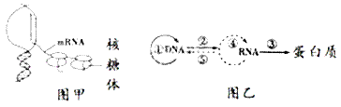
A. 图甲所示完整过程可以发生在酵母菌的细胞质基质中
B. 图乙中涉及碱基A与T配对的过程有①②⑤
C. 图乙④过程需要RNA复制酶，⑤过程需要DNA聚合酶
D. 健康人体细胞中存在图乙中的④⑤过程
27. 下列关于生物进化的相关说法正确的是（ ）
A. 生态系统多样性的原因可以概括为自然选择
B. 环境条件稳定时，种群的基因频率不会发生改变
C. 没有地理隔离也可形成新物种
D. 现代人们生活在舒适安全的环境中，人类进化不再受自然选择的影响
二、非选择题（46分）
28. （6分）某兴趣小组为探究细胞分裂素对水稻光合作用的影响，将生长状态一致的水稻平均分成4 组，分别培养在不同浓度的细胞分裂素溶液中，实验结果如下表。
组别 | 细胞分裂素浓度（g/L) | 叶绿素总量(mg·g) | 光合速率(μmolCO₂·m⁻²·S⁻¹)
1 | 0 | 1.58 | 6.52
2 | 0.5 | 1.82 | 7.82
3 | 1.0 | 2.34 | 8.64
4 | 2.0 | 2.15 | 8.15

(1）据上表得出实验结论_______________________________________________：
(2) 该小组为更好地提取和分离水稻叶片的光合色素，对教材实验进行了一系列改进。例如为了提取更多色素，将______________改为酒精：丙酮=1:2 的混合试剂；为了便分离结果更加明显，按图1方法进行色素分离，分离后结果见图2。
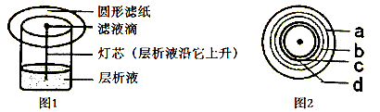
按上述方法将表1第1组和第3 组的等量叶片分别进行色素的提取和分离，将两组结果进行对比。据表1 结果分析，预期第3 组的色素带面积明显增大的是________________(填图2 中的字母)。
29. 下图是人体垂体与甲状腺部分关系图，请回答下列问题：（8分）
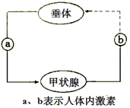
(1) 如图所示，垂体分泌a 激素作用于甲状腺，使甲状腺分泌b 激素，这属于___________调节。
(2) 当人遇危险情绪紧张时，下丘脑接受相关_________（信息分子) 作用，从而引起血液中的激素a、激素b 含量__________________。激素b 分泌过多时，患者会出现烦躁不安等过度兴奋的症状。综合以上信息，从激素b 分泌调节过程看，神经调节和体液调节之间的关系可以概括为____________。
30. 下表是某森林生态系统个营养级。请回答下列问题：（10分）
种群 | 甲 | 乙 | 丙 | 丁 | 戊
能量（kJ） | 71.2 | 256.0 | 206.0 | 9.6 | 4530.0

（1）一年内流入该生态系统的总能了是____________kJ，第二营养级和第三营养级之间的能量传递效率为_____________%(保留到小数点后1位）。
（2）种群戊的“绿色”为种群_________(用表中代号冋答）提供了采食信息，这体现了信息传递能调节______________，以维持生态系统的稳定。
（3）与农田生态系统相比，森林生态系统的自我调节能力相对较强，主要原因是森林生态系统_________。某地区将某种生长迅速的野生动物大量引进该生态系统后，导致该地区的生物多样性下降，这种野生动物与本地原有物种可能存在着的种间关系有______________________。

31. 利用某严格自花传粉的二倍体植物（2n)，研究人员进行了以下相关实验，请分析回答下列问题：（10分）
（1）该植物花色有紫、粉、白三种颜色，且颜色与物质之间的转化有关，其转化关系如上图所示。某同学将一株纯合的紫花植株与一株纯合的白花植株进行杂交，F₁全部为紫花植株，F₁全部进行自交，F₂得到了999株紫花植株、332株粉花植株和445株白花植株。
①该植物花色至少由__________对等位基因控制，它们位于__________对同源染色体上。
②假设基因A控制酶1的合成，基因B控制酶2的合成。在F₂中，只存在基因A的个体的花色为________；白花植株的基因型有___________________。
（2）欲确定F₂中某紫花植株的基因型，可以将该紫花植株与基因型为aabb的白花植株进行测交，若测交子代出现紫花：白花=1:1，则该紫花植株的基因型为:________________。
（3）体细胞中少一条染色体的植株叫单体，可育的单体可用于基因的染色体定位。人工构建的该种植物的单体应有________种。若该植物的髙茎（D）和矮茎（d)由一对等位基因控制，将正常矮茎植株与该纯种高茎植物单体品系中的全部单体（均可育）分别进行杂交，留种并单独种植，当子代的表现型及比例为_____时，可将矮茎基因定位在该单体所缺少的同源染色体上。
32. 下表中列出了几种限制酶识别序列及其切割位点，圈1、圈2中箭头表示相关限制酶的酶切位点。请回答下列问题：（12分）
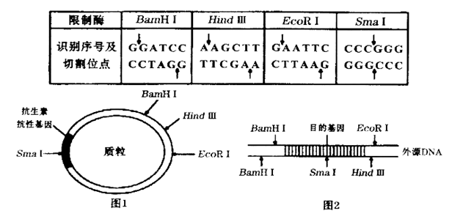
（1）基因工程的核心是：_________________________。
（2）—个图1所示的质粒分子经SmaⅠ切割前后，分别含有__________个游离的磷酸基团。
（3）若对图中质粒进行改造，插入的SmaⅠ酶切位点越多，质粒的热稳定性越_________________。
（4）用图中的质粒和外源DNA构建重组质粒，不能使用SmaⅠ切割，原因是______________。
（5）与只使用EcoRⅠ相比较，使用BamHⅠ和HindⅢ两种限制酶同时处理质粒、外源DNA的优点在于可以防止____________________。
（6）为了获取重组质粒，将切割后的质粒与目的基因片段混合，并加入_____________酶。
（7）重组质粒中抗生素抗性基因的作用是为了______________________。
（8）为了从cDNA文库中分离获取蔗糖转运蛋白基因，将重组质粒导入丧失吸收蔗糖能力的大肠杆菌突变体，然后在 的培养基中培养，以完成目的基因表达的初步检测。

1.【答案】B
2.【答案】D
3.【答案】C
4.【答案】A
5.【答案】D
6.【答案】C
7.【答案】C
8.【答案】A
9.【答案】C
10.【答案】D
11.【答案】A
12.【答案】C
13.【答案】D
14.【答案】C
15.【答案】D
16.【答案】C
17.【答案】C
18.【答案】B
19.【答案】C
20.【答案】B
21.【答案】D
22.【答案】C
23.【答案】C
24.【答案】A
25.【答案】B
26.【答案】B
27.【答案】C
28.【答案】 (1). 在一定范围内，随细胞分裂素浓度的增大，对水稻光合速率的促进作用增强；超过一定范围，促进作用减弱 (2). 无水乙醇 (3). c、d
29.【答案】 (1). 分级（激素或体液） (2). 神经递质 (3). 增加（升高或上升） (4). 一方面神经系统可以控制激素的分泌，另一方面激素也可以影响神经系统的功能
30.【答案】 (1). 4530.0 (2). 15.4 (3). 乙和丙 (4). 生物的种间关系 (5). 生物种类多，营养结构复杂 (6). 捕食、竞争（和寄生）
31.【答案】 (1). 两 (2). 两 (3). 粉色 (4). aaBb、aaBB、aabb (5). AaBB (6). n (7). 高茎植株：矮茎植株=1:1
32.【答案】 (1). 基因表达载体的构建 (2). 0、2 (3). 高 (4). SmaⅠ会破坏质粒的抗性基因、外源DNA中的目的基因 (5). 质粒和含目的基因的外源DNA片段自身环化 (6). DNA连接 (7). 鉴别受体细胞中是否含有目的基因，从而将含有目的基因的细胞筛选出来

欢迎访问“高中试卷网”——http://sj.fjjy.org

